R
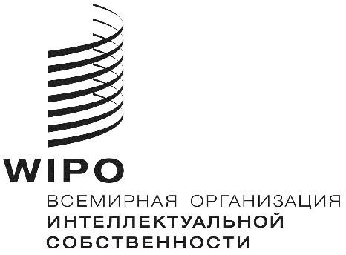
A/58/INF/6 REV.
оригинал: английский
дата: 21 сентября 2018

Ассамблеи государств – членов ВОИС
Пятьдесят восьмая серия заседаний
Женева, 24 сентября–2 октября 2018 г.
ИНФОРМАЦИЯ О СТАТУСЕ ПЕКИНСКОГО ДОГОВОРА ПО АУДИОВИЗУАЛЬНЫМ ИСПОЛНЕНИЯМ
Информационный документ подготовлен Секретариатом
В настоящем документе представлена информация о ходе подписания и ратификации Пекинского договора по аудиовизуальным исполнениям (Пекинский договор), а также о присоединении к нему новых членов и достигнутом прогрессе по обеспечению вступления договора в силу.
- подписание пекинского договора
- Пекинский договор был принят консенсусом на Пекинской дипломатической конференции об охране аудиовизуальных исполнений 24 июня 2012 г. и открыт для подписания 26 июня 2012 г. В соответствии со статьей 25 Пекинский договор оставался открытым для подписания в штаб-квартире ВОИС в течение одного года со дня его принятия, т.е. до 24 июня 2013 г.
- По состоянию на 24 июня 2013 г. Договор был подписан 74 правомочными сторонами, перечисленными в приложении I.

- ратификация Пекинского договора и присоединение к нему
- В соответствии со статьей 26 Пекинский договор вступает в силу через три месяца после сдачи на хранение 30 правомочными сторонами, определенными в статье 23, своих документов о ратификации или присоединении.
- По состоянию на дату, указанную в приложении II, к Пекинскому договору присоединились или его ратифицировали 20 государств – членов ВОИС, перечисленных в приложении II.
- ИНФОРМАЦИОННО-разъяснительные мероприятия, ПОСВЯЩЕННЫЕ ПЕКИНСКОМУ ДОГОВОРУ
- С сентября 2017 г. Секретариат организовал семь международных, региональных и субрегиональных информационно-разъяснительных мероприятий, посвященных Пекинскому договору: в Кампале (Уганда), Кингстауне (Сент-Винсент и Гренадины), Москве и Санкт-Петербурге (Российская Федерация), Пунта-Кане (Доминиканская Республика), Сан-Сальвадоре (Сальвадор), Шанхае (Китай), Сиднее (Австралия) и Тиране (Албания).
- На национальном уровне Секретариат также принял участие в ряде мероприятий, в частности по оказанию нормотворческой помощи.
[Приложения следуют]

СТОРОНЫ, ПОДПИСАВШИЕ ПЕКИНСКИЙ ДОГОВОР ПО АУДИОВИЗУАЛЬНЫМ ИСПОЛНЕНИЯМ
(по состоянию на 24 июня 2013 г.)
Пекинский договор по аудиовизуальным исполнениям был подписан следующими правомочными сторонами: Австрия, Бельгия, Ботсвана, Болгария, Буркина-Фасо, Бурунди, Камерун, Центральноафриканская Республика, Чад, Чили, Китай, Колумбия, Конго, Коста-Рика, Кот-д'Ивуар, Кипр, Чешская Республика, Корейская Народно-Демократическая Республика, Дания, Джибути, Сальвадор, Эстония, Европейский союз, Финляндия, Франция, Германия, Гана, Греция, Гренада, Гватемала, Гвинея, Гаити, Гондурас, Венгрия, Индонезия, Ирландия, Италия, Ямайка, Иордания, Кения, Люксембург, Мадагаскар, Мали, Мавритания, Маврикий, Мексика, Монголия, Черногория, Марокко, Намибия, Нидерланды, Никарагуа, Перу, Польша, Катар, Республика Молдова, Румыния, Сан-Томе и Принсипи, Сенегал, Сейшельские Острова, Сьерра-Леоне, Словения, Испания, Судан, Швеция, Швейцария, Сирийская Арабская Республика, Того, Тунис, Уганда, Соединенное Королевство, Соединенные Штаты Америки, Замбия и Зимбабве (74).
[Приложение II следует]

СТОРОНЫ, РАТИФИЦИРОВАВШИЕ ПЕКИНСКИЙ ДОГОВОР ПО АУДИовизуальным исполнениям, или присоединившиеся к нему (ПО СОСТОЯНИЮ НА 21 cентября 2018 Г.)
К Пекинскому договору по аудиовизуальным исполнениям присоединились или ратифицировали его следующие государства-члены: Алжир, Ботсвана, Буркина-Фасо, Чили, Китай, Корейская Народно-Демократическая Республика, Доминиканская Республика, Сальвадор, Габон, Япония, Нигерия, Катар, Республика Молдова, Российская Федерация, Сент-Винсент и Гренадины, Самоа, Словакия, Сирийская Арабская Республика, Тунис и Объединенные Арабские Эмираты (20).
[Конец приложения II и документа]

